Marguerite framboises et pralines roses
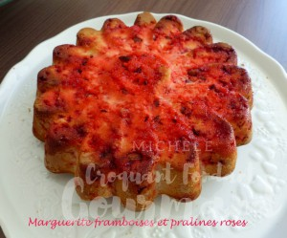 Pour 6 Croquants-Gourmands
- 30 g de beurre fondu
- 100 g de sucre
- 3 œufs
- 155 g de lait ribot
- 180 g de farine
- 5 g de levure chimique
- 125 g de framboises
- 100 g de pralines concassées
Moule marguerite en silicone ou 1 plat à manqué de 22 cm de diamètre beurré
Préchauffage du four à 180°C
Faire fondre le beurre sans le laisser trop chauffer.
Mélanger au fouet les œufs et le sucre jusqu'à ce que le mélange soit bien mousseux.
Incorporer le lait, le beurre fondu, la farine et la levure.
Bien mélanger pour obtenir une pâte lisse.
Ajouter les pralines en mélangeant à la spatule.
Verser la pâte dans le moule.
Répartir les framboises sur le dessus en les enfonçant un peu.
Enfourner pour 45 minutes et vérifier la cuisson.
Démouler et laisser refroidir.

